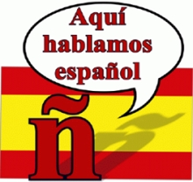
SPANISCH 0 (KOMPAKT) – 5 SP 39 0 1

WER:

Für Studierende ab dem 2. Semester
ohne nennenswerte oder mit sehr verschütteten Spanischkenntnissen

OJO:
- Die im Kurs oder anderweitig erworbenen geringen Vorkenntnissen sind Voraussetzung für die Teilnahme am Kurs 5 SP 39

WANN: in der Woche vor der Semestereinführungswoche, genauer gesagt:
am:

Dienstag: 13.9.,
Mittwoch 14.9. und
Donnerstag 15.9. 2022
mit vier Doppelstunden täglich (aber sehr erträglich!) jeweils von
10.00 – 17.00 Uhr

WO: das erste Treffen findet digital
am Dienstag, 13.9.22 um 10.00 statt.
Meeting-ID: 682 5830 1449

BEDINGUNG: Mindestteilnehmerzahl: 12

DOZENTIN: Kerstin Sommer

ANMELDUNG: per Mail an
kerstin.sommer@fh-bielefeld.de

